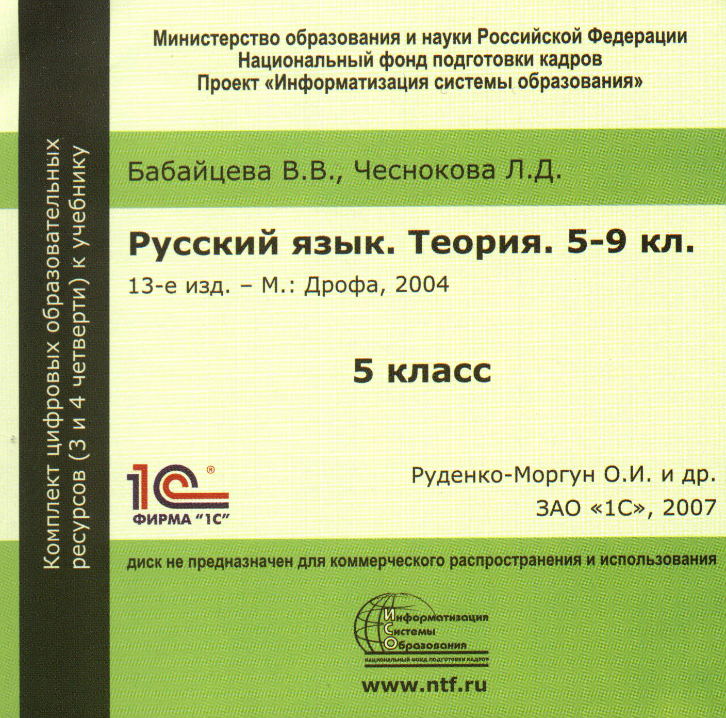
Бабайцева В.В., Чеснокова Л.Д.

«Русский язык. Теория. 5-9 кл.». 5 класс
М.: Дрофа, 2004

Предлагаемый набор цифровых образовательных ресурсов (анимации, интерактивные рисунки, интерактивные таблицы, орфограммы, гипертекстовые определения, тесты) является электронным компонентом учебно-методического комплекса по русскому языку под редакцией В.В. Бабайцевой и предназначен для использования в 5 классе в комплекте с учебниками «Русский язык. Теория. 5-9 кл.» (В.В. Бабайцева, Л.Д. Чеснокова), «Русский язык. Практика. 5 кл.» (А.Ю. Купалова и др.)

Методические рекомендации (1)
- Методические рекомендации по работе с ЦОР. 5 класс
Методические рекомендации по работе с ЦОР для 5 класса к учебнику "Русский язык. 5-9 класс" (В.В. Бабайцева и др.). Содержат ссылки на типичные примеры ЦОР, рекомендации по использованию, примеры уроков с применением ЦОР, поурочное планирование.
Роль языка в жизни общества (0)
Русский язык - один из богатейших языков мира (0)
Вводный курс (0)
Морфология. Орфография (О)
§1. Орфограмма (0)
§2. Части речи (0)
§3. Самостоятельные части речи (0)
§4. Имя существительное (0)
§5. Имя прилагательное(0)
§6. Глагол (0)
§7. Наречие(0)
§8. Местоимение (0)
§9. Служебные части речи (0)
§10. Предлог (0)
§11.Союз(0)
§12. Частица (0)
Синтаксис и пунктуация (О)
§13. Понятие о синтаксисе и пунктуации (0)
§14. Предложение (0)
§15. Виды предложений по цели высказывания (0)
§16. Невосклицательные и восклицательные предложения (0)
§17. Главные члены предложения (0)
§18. Второстепенные члены предложения (0)
§19. Словосочетание(0)
§20. Словосочетания в предложении (0)
§21. Предложения с однородными членами (0)
§22. Предложения с обобщениями (0)
§23. Предложения с вводными словами (0)
§24. Сложное предложение (0)
§25. Сложносочинённые предложения (0)
§26. Сложноподчинённые предложения (0)
§27. Предложения с прямой речью (0)
§28. диалог (0)
Основной курс (77)
§29. Основные разделы науки о русском языке (0)
§30. Понятие о литературном языке (0)
Фонетика. Графика (0)
§31. Звуки речи (0)
§32. Звуки речи и буквы (0)
§33.Алфавит(0)
§34. Гласные и согласные звуки (0)
§35. Слог. Правила переноса слов (0)
§36.Ударение(0)
§37. Звонкие и глухи согласные (0)
§38. Твёрдые и мягкие согласные (0)
§39. Обозначение мягкости согласных с помощью ь (0)
§40. Значения букв я, ю, е, ё (0)
§41. Гласные после шипящих (0)
§42. ь после шипящих (0)
§43. Гласные после ц (0)

Морфемика. Состав слова (0)
§44. Основа слова и окончание (0)
§45. Корень слова (0)
§46. Приставка и суффикс (0)
§47. Словообразование(0)
§48. Исторические изменения в составе слова (0)
§49. Чередование звуков в корне слова (0)
Правописание корней и приставок (0)
§50. Правописание безударных гласных в корне слова (0)
§51. Правописание корней с чередованием гласных а - о (0)
§52. Правописание корней с чередованием гласных е - и (0)
§53. Правописание согласных и гласных в приставках (0)
§54. Правописание приставок при- и пре- (0)

Лексика (77)
§55. Словарное богатство русского языка (2)
1. .Гипертекст "Русские писатели о богатстве языка"
Высказывания писателей (Белинский, Куприн, Паустовский, Сумароков) о богатстве языка. Портреты писателей.

- Гипертекст "Что такое лексика?"
Определение "Лексика" с активными словами и вопросами к определению.
§56. Лексическое значение слова (8)
- Гипертекстовое определение "Лексическое значение слова"
Определение "Лексическое значение слова" с гиперссылками и иллюстрациями.
- Интерактивная таблица "Способы объяснения лексического значения слова"
Интерактивная таблица поддерживает тему "Лексическое значение слова".
- Тест "Лексическое значение слова"
Задание «Какое значение имеют выделенные слова в отрывках? Отметьте нужное». Включает 5 вопросов. Вопросы перемешиваются. Для выполнения предлагается 3 из 5.
- Электронное задание "Определите значение слова". Вариант 3
Тип: выбор одного ответа.
- Электронное задание "Определите значение слова". Вариант 1
Тип: выбор одного ответа.
- Электронное задание "Определите значение слова". Вариант 4
Тип: выбор одного ответа.
- Электронное задание "Определите значение слова". Вариант 5
Тип: выбор одного ответа.
- Электронное задание "Определите значение слова". Вариант 2
Тип: выбор одного ответа.
§57. Однозначные и многозначные слова (11)
- Гипертекстовое определение "Однозначные и многозначные слова"
Определение "Однозначные и многозначные слова" с активными терминами и примерами.
- Интерактивный рисунок (многозначное слово). Вариант 1
Гардероб (одежда) и гардероб (шкаф).
- Интерактивный рисунок (многозначное слово). Вариант 2
Шляпка (головной убор) и шляпка (гриба).
- Интерактивный рисунок (многозначное слово). Вариант 3
Класс (ученики) и класс (помещение).
- Тест "Многозначные слова"
Задание «Отметьте среди слов многозначные». Включает 1 вопрос.
- Тест "Однозначные и многозначные слова"
Задание «Отметьте среди выделенных слов однозначные и многозначные». Включает 1 вопрос.
- Тест "Однозначные слова"
Задание «Отметьте среди слов однозначные». Включает 1 вопрос.
- Учебный толковый словарь "Однозначные и многозначные слова"
Учебный словарь поддерживает тему "Однозначные и многозначные слова".
- Электронное задание "Многозначные слова"
Тип: выбор нескольких вариантов ответа.
- Электронное задание "Однозначные и многозначные слова"
Тип: выбор ответа из выпадающего списка.
- Электронное задание "Однозначные слова"
Тип: выбор нескольких вариантов ответа.

§58. Прямое и переносное значения слова (8)
- Гипертекстовое определение "Признаки переносного значения слова"
Определение "Признаки переносного значения слова" снабжено всплывающими комментариями к примерам и ссылками на толкование некоторых терминов.
- Интерактивный рисунок (переносное значение слова). Вариант 3
Скачет (температура скачет и девочка скачет).
- Интерактивный рисунок (переносное значение слова). Вариант 2
Злой (злой мороз и злой волк).
- Интерактивный рисунок (переносное значение слова). Вариант 1
Море (море огней и бескрайнее море).
- Тест "Прямое и переносное значение слова"
Задание «В каком значении, прямом или переносном, употреблено слово?». Включает 3 вопроса. Вопросы перемешиваются и показывается 2 из 3.
- Электронное задание "Прямое и переносное значение слова". Вариант 1
Тип: выбор одного варианта ответа.
- Электронное задание "Прямое и переносное значение слова". Вариант 3
Тип: выбор одного варианта ответа.
- Электронное задание "Прямое и переносное значение слова". Вариант 2
Тип: выбор одного варианта ответа.
§59.Омонимы(5)
- Гипертекстовое определение "Омонимы"
Определение "Омонимы" снабжено иллюстрациями к примерам, ссылками на толкование терминов, примерами словарных статей.
- Тест "Омонимы"
Задание «Докажите, что у выделенных слов есть омонимы». Включает 2 вопроса. Вопросы перемешиваются.
- Учебный словарь "Омонимы"
Учебный словарь омонимов снабжён определением «Омонимы».
- Электронное задание "Омонимы". Вариант 1
Тип: выбор ответа из выпадающего списка.
- Электронное задание "Омонимы". Вариант 2
Тип: выбор ответа из выпадающего списка.
§60. Синонимы (5)
- Гипертекстовое определение "Синонимы"
Определение "Синонимы" снабжено ссылками на толкование терминов
- Тест "Синонимы"
Состоит из 2 вопросов, вопросы перемешиваются.
- Учебный словарь "Синонимы"
Учебный словарь синонимов снабжён определением «Синонимы».
- Электронное задание "Синонимы". Вариант 1
Тип: выделение слов в тексте.
- Электронное задание "Синонимы". Вариант 2
Тип: выделение слов в тексте.
§61. Антонимы (8)
- Гипертекстовое определение "Антонимы"
Определение "Антонимы" снабжено ссылками на толкование терминов и всплывающими комментариями к примерам (характеристика слова как части речи).
- Тест "Найдите антонимы"
Включает 2 вопроса. Вопросы перемешиваются.
- Тест "Подберите антонимы"
Включает 3 вопроса. Вопросы перемешиваются.
- Электронное задание "Найдите антонимы". Вариант 1
Тип: выделение.
- Электронное задание "Найдите антонимы". Вариант 2
Тип: выделение.
- Электронное задание "Подберите антоним". Вариант 1
Тип: впечатывание.
- Электронное задание "Подберите антоним". Вариант 2
Тип: впечатывание.
- Электронное задание "Подберите антоним". Вариант 3
Тип: впечатывание.
§62. Слова общеупотребительные и ограниченные в употреблении (9)
- Гипертекстовое определение "Профессионализмы"
Определение "Профессионализмы" снабжено ссылками на толкование некоторых терминов, а также ссылками на толкования слов-примеров.
- Гипертекстовое определение "Термины"
Определение "Термины" снабжено ссылками на толкование некоторых терминов, всплывающими комментариями к примерам.
- Тест "Диалектизмы, историзмы, архаизмы, термины, профессионализмы"
Задание «Определите название слова, данного в определении». Включает 5 вопросов. Вопросы перемешиваются.
- Учебный словарь примеров "Слова общеупотребительные и ограниченные в употреблении"
В словаре отражено использование лексики ограниченного употребления (диалектизмов, историзмов, архаизмов, специальной лексики) в примерах из классической литературы. Слова выделены снабжены ссылками на их толкование.
- Электронное задание "Диалектизмы, историзмы, архаизмы, термины, профессионализмы". Вариант 5
Тип: перетаскивание.
- Электронное задание "Диалектизмы, историзмы, архаизмы, термины, профессионализмы". Вариант 1
Тип: перетаскивание.
- Электронное задание "Диалектизмы, историзмы, архаизмы, термины, профессионализмы". Вариант 3
Тип: перетаскивание.
- Электронное задание "Диалектизмы, историзмы, архаизмы, термины, профессионализмы". Вариант 4
Тип: перетаскивание.
- Электронное задание "Диалектизмы, историзмы, архаизмы, термины, профессионализмы". Вариант 2
Тип: перетаскивание.
§63. Историзмы и архаизмы (14)
- Гипертекстовое определение "Архаизмы"
Определение "Архаизмы" снабжено ссылками на толкование некоторых терминов, всплывающими комментариями к примерам
- Гипертекстовое определение "Историзмы"
Определение "Историзмы" снабжено ссылками на толкование некоторых терминов, а также ссылками на толкования слов-примеров.
- Тест "Диалектизмы"
Задание «Найдите диалектизмы». Включает 2 вопроса. Вопросы перемешиваются.

- Тест "Диалектизмы, историзмы, архаизмы, термины, профессионализмы"
Задание «Определите название слова, данного в определении». Включает 5 вопросов. Вопросы перемешиваются.
- Тест "Историзмы и архаизмы"
Задание «Выделите архаизмы и историзмы». Включает 2 вопроса. Вопросы перемешиваются.
- Электронное задание "Диалектизмы". Вариант 1
Тип: выделение.
- Электронное задание "Диалектизмы". Вариант 2
Тип: выделение.
- Электронное задание "Диалектизмы, историзмы, архаизмы, термины, профессионализмы". Вариант 5
Тип: перетаскивание.
- Электронное задание "Диалектизмы, историзмы, архаизмы, термины, профессионализмы". Вариант 1
Тип: перетаскивание.
- Электронное задание "Диалектизмы, историзмы, архаизмы, термины, профессионализмы". Вариант 3
Тип: перетаскивание.
- Электронное задание "Диалектизмы, историзмы, архаизмы, термины, профессионализмы". Вариант 4
Тип: перетаскивание.
- Электронное задание "Диалектизмы, историзмы, архаизмы, термины, профессионализмы". Вариант 2
Тип: перетаскивание.
- Электронное задание "Историзмы и архаизмы". Вариант 2
Тип: выделение цветом (два цвета).
- Электронное задание "Историзмы и архаизмы". Вариант 1
Тип: выделение цветом (два цвета).
§64. Неологизмы (1)
- Гипертекстовое определение "Неологизмы"
Определение "Неологизмы" снабжено ссылками на толкование некоторых терминов.
§65. Заимствованные слова (4)
- Тест "Заимствованные слова"
Задание «Из какого языка заимствованное слово?». Включает 2 вопроса. Вопросы перемешиваются.
- Учебный словарь "Заимствованные слова"
Учебный словарь снабжён определением "Заимствованные слова".
- Электронное задание "Заимствованные слова". Вариант 1
Тип: распределение по группам.
- Электронное задание "Заимствованные слова". Вариант 2
Тип: распределение по группам.
§66. Фразеологизмы (2)
- Гипертекстовое определение "Фразеологизмы"
Определение "Фразеологизмы" снабжено ссылками на толкование некоторых терминов, всплывающими комментариями к примерам.
- Интерактивный рисунок к теме "Фразеологизмы"
Иллюстрация к фразеологизму "Сесть в лужу".

Морфология (0)

§67. Части речи (0)
§68. Самостоятельные и служебные части речи (0)
§69. Слово и его формы (0)
Самостоятельные части речи. Имя существительное (0)
§70. Понятие о существительном (0)
§71. Нарицательные и собственные имена существительные(0)
§72. Одушевлённые и неодушевлённые имена существительные (0)
§73. Род имени существительного (0)
§74. Число имени существительного (0)
§75. Падеж и склонение имён существительных (0)
§76. Склонение существительных в единственном числе (0)
§77. Склонение существительных во множественном числе (0)
§78. Разносклоняемые имена существительные (0)
§79. Неизменяемые существительные (0)
Словообразование существительных (0)
§80. Словообразование существительных с помощью суффиксов (0)
§81. Словообразование существительных с помощью приставок. Образование сложных существительных (0)

Русский язык: Практика. 5 кл. (Купалова А.Ю. и др.)
Методические рекомендации (1)
- Методические рекомендации по работе с ЦОР. 5 класс
Методические рекомендации по работе с ЦОР для 5 класса к учебнику "Русский язык. 5-9 класс" (В.В. Бабайцева и др.). Содержат ссылки на типичные примеры ЦОР, рекомендации по использованию, примеры уроков с применением ЦОР, поурочное планирование.
Роль языка в жизни общества (О)
Вводный курс (О)
Орфография
Орфограмма
Правописание безударных гласных в корне слова (О)
Правописание безударных гласных в приставках (О)
Правописание гласных и, а, у после шипящих (О)
Правописание глухих и звонких согласных (О)
Правописание непроизносимых согласных (О)
Правописание удвоенных согласных в корне слова (О)

Морфология и орфография
Самостоятельные части речи (О)
Имя существительное (О)
Имя прилагательное(О)
Глагол (О)
Наречие(О)
Местоимение (О)
Служебные части речи (О)
Предлог (О)
Союз (О)
Частица (О)

Повторим изученное в разделе “Морфология и орфография” (О)

Синтаксис и пунктуация
Понятие о синтаксисе и пунктуации (О)
Предложение(О)
Виды предложений по цели высказывания (О)
Невосклицательные и восклицательные предложения (О)
Члены предложения (О)
Главные члены предложения (О)
Второстепенные члены предложения (О)
Словосочетание (О)
Предложения с однородными членами (О)
Предложения с обращениями (О)
Предложения с вводными словами (О)
Сложное предложение (О)
Предложения с прямой речью. диалог (О)
Повторим изученное в разделе “Синтаксис и пунктуация” (О)
Основной курс (44)
Понятие о литературном языке (О)
Фонетика. Графика. Орфография. Орфоэпия (О)
Звуки речи. Звуки речи и буквы. Алфавит(о)
Гласные и согласные звуки (О)
Слог. Правила переноса слов (О)
Ударение(О)
Орфография (О)
Орфограмма (О)
Гласные буквы после шипящих (О)
Гласные буквы и-ы после ц (О)
Звонкие и глухие согласные звуки. Их обозначение на письме (О)
Твёрдые и мягкие согласные звуки. Обозначение мягкости согласных с помощью ь (О)
Значения букв я, ю, е, ё. Разделительные ь и ъ (О)
Повторим изученное в разделе “Фонетика. Графика. Орфография. Орфоэпия” (О)
Морфемика. Орфография (О)
Понятие о морфемике (О)
Основа слова и окончание (О)
Корень слова (О)
Приставки. Суффиксы (О)
Чередование звуков в корне слова (О)
Порядок морфемного разбора (О)
Правописание корней с чередованием гласных а-о (О)
Правописание корней с чередованием гласных е-и (О)
Правописание согласных и гласных в приставках (О)
Правописание приставок, оканчивающихся на з (с) (О)
Буква ы после приставок, оканчивающихся на согласный (О)
Правописание приставок при- и пре- (О)
Словообразование (О)
Повторим изученное в разделе “Морфемика. Орфография” (О)
Лексика (44)
Словарное богатство русского языка (О)
Лексическое значение слова (6)
- Тест "Лексическое значение слова"
Задание «Какое значение имеют выделенные слова в отрывках? Отметьте нужное». Включает 5 вопросов. Вопросы перемешиваются. Для выполнения предлагается 3 из 5.
- Электронное задание "Определите значение слова". Вариант 3
Тип: выбор одного ответа.
- Электронное задание "Определите значение слова". Вариант 1
Тип: выбор одного ответа.
- Электронное задание "Определите значение слова". Вариант 4
Тип: выбор одного ответа.
- Электронное задание "Определите значение слова". Вариант 5
Тип: выбор одного ответа.
- Электронное задание "Определите значение слова". Вариант 2
Тип: выбор одного ответа.

Однозначные и многозначные слова (6)
- Тест "Многозначные слова"
Задание «Отметьте среди слов многозначные». Включает 1 вопрос.
- Тест "Однозначные и многозначные слова"
Задание «Отметьте среди выделенных слов однозначные и многозначные». Включает 1 вопрос.
- Тест "Однозначные слова"
Задание «Отметьте среди слов однозначные». Включает 1 вопрос.
- Электронное задание "Многозначные слова"
Тип: выбор нескольких вариантов ответа.
- Электронное задание "Однозначные и многозначные слова"
Тип: выбор ответа из выпадающего списка.
- Электронное задание "Однозначные слова"
Тип: выбор нескольких вариантов ответа.
Прямое и переносное значение слова (4)
- Тест "Прямое и переносное значение слова"
Задание «В каком значении, прямом или переносном, употреблено слово?». Включает 3 вопроса. Вопросы перемешиваются и показывается 2 из 3.
- Электронное задание "Прямое и переносное значение слова". Вариант 1
Тип: выбор одного варианта ответа.
- Электронное задание "Прямое и переносное значение слова". Вариант 3
Тип: выбор одного варианта ответа.
- Электронное задание "Прямое и переносное значение слова". Вариант 2
Тип: выбор одного варианта ответа.
Омонимы(3)
- Тест "Омонимы"
Задание «Докажите, что у выделенных слов есть омонимы». Включает 2 вопроса. Вопросы перемешиваются.
- Электронное задание "Омонимы". Вариант 1
Тип: выбор ответа из выпадающего списка.
- Электронное задание "Омонимы". Вариант 2
Тип: выбор ответа из выпадающего списка.

Синонимы(3)
- Тест "Синонимы"
Состоит из 2 вопросов, вопросы перемешиваются.
- Электронное задание "Синонимы". Вариант 1
Тип: выделение слов в тексте.
- Электронное задание "Синонимы". Вариант 2
Тип: выделение слов в тексте.
Антонимы (7)
- Тест "Найдите антонимы"
Включает 2 вопроса. Вопросы перемешиваются.
- Тест "Подберите антонимы"
Включает 3 вопроса. Вопросы перемешиваются.
- Электронное задание "Найдите антонимы". Вариант 1
Тип: выделение.
- Электронное задание "Найдите антонимы". Вариант 2
Тип: выделение.
- Электронное задание "Подберите антоним". Вариант 1
Тип: впечатывание.
- Электронное задание "Подберите антоним". Вариант 2
Тип: впечатывание.
- Электронное задание "Подберите антоним". Вариант 3
Тип: впечатывание.
Слова общеупотребительные и ограниченные в употреблении (6)
- Тест "Диалектизмы, историзмы, архаизмы, термины, профессионализмы"
Задание «Определите название слова, данного в определении». Включает 5 вопросов. Вопросы перемешиваются.
- Электронное задание "Диалектизмы, историзмы, архаизмы, термины, профессионализмы". Вариант 5
Тип: перетаскивание.
- Электронное задание "Диалектизмы, историзмы, архаизмы, термины, профессионализмы". Вариант 1
Тип: перетаскивание.
- Электронное задание "Диалектизмы, историзмы, архаизмы, термины, профессионализмы". Вариант 3
Тип: перетаскивание.
- Электронное задание "Диалектизмы, историзмы, архаизмы, термины, профессионализмы". Вариант 4
Тип: перетаскивание.
- Электронное задание "Диалектизмы, историзмы, архаизмы, термины, профессионализмы". Вариант 2
Тип: перетаскивание.
Историзмы, архаизмы и неологизмы (6)
- Тест "Диалектизмы"
Задание «Найдите диалектизмы». Включает 2 вопроса. Вопросы перемешиваются.
- Тест "Историзмы и архаизмы"
Задание «Выделите архаизмы и историзмы». Включает 2 вопроса. Вопросы перемешиваются.
- Электронное задание "Диалектизмы". Вариант 1
Тип: выделение.

- Электронное задание "Диалектизмы". Вариант 2
Тип: выделение.
- Электронное задание "Историзмы и архаизмы". Вариант 2
Тип: выделение цветом (два цвета).
- Электронное задание "Историзмы и архаизмы". Вариант 1
Тип: выделение цветом (два цвета).
Происхождение лексики русского языка (3)
- Тест "Заимствованные слова"
Задание «Из какого языка заимствованное слово?». Включает 2 вопроса. Вопросы перемешиваются.
- Электронное задание "Заимствованные слова". Вариант 1
Тип: распределение по группам.
- Электронное задание "Заимствованные слова". Вариант 2
Тип: распределение по группам.
Фразеологизмы (О)
Повторим изученное в разделе “Лексика” (О)
Грамматика. Морфология (О)
Имя существительное (0)
Понятие о существительном. Существительные нарицательные и собственные, одушевлённые и неодушевленные (О)
Род, число, склонение имён существительных (О)
Склонение существительных в единственном и множественном числе (О)
Разносклоняемые существительные (О)
Неизменяемые существительные (О)
Образование существительных с помощью суффиксов (О)
Образование существительных с помощью приставок (О)
Образование сложных существительных (О)
Повторение (О)
Систематизация и обобщение изученного по орфографии (О)
Систематизация и обобщение изученного по пунктуации (О)
Систематизация и обобщение изученного по культуре речи (О)

